Travail Pratique Individuel (TPI)
TPI 2026 – Normand Aymon

Réalisation d’une application de sélection automatique d’application Odoo selon notre analyse de la société cliente



Table des matières

Présentation de l’application 3
Présentation blackbox 3
Présentation Odoo 3
Analyse du besoin 4
Création de la Database 5
MCD – MLD 5
Client 6
SecteurActivite 6
Question 7
ApplicationOdoo 8
Resultat 9
Repondre (table de liaison n,n) 10
QuestionApplication (table de liaison n,n) 11
CreationListe (table de liaison n,n) 11
Mise en place de la DB 12
Insertion des données initiales 12
Programmation 12
Logique du code 12
Visuels 12
Choix visuels 12
Bibliothèque et ressources 12
Mode d’emplois 12
Evolutions futures 12
Orienté client 12
Création de devis 13

Présentation de l’application

Présentation blackbox
Chez blackbox tech Sàrl, la société qui m’emploie, nous accompagnons nos clients qui ont pour objectif de se digitaliser autant pour des raisons de concurrences que pour des raisons de coûts de gestion. Nous constatons souvent que les entreprises utilisent encore des outils inadaptés ou obsolètes qui freine leur processus internes.
La prise en charge d’un client commence toujours par une analyse approfondie de toutes les interactions internes et externes de la société. Nous nous forçons d’apprendre et de comprendre le fonctionnement des différents processus de la société autant au niveau administratif que de la production.
Notre approche est avant tout proactive et collaborative. Nous anticipons les besoins futurs qu’amènerons les améliorations et le client ainsi que ses collaborateurs restent toujours au centre de nos décisions. Ils sont consultés durant toute l’analyse afin que l’expérience de leur domaine nous soutienne dans la mise en place des processus créés sur mesure.

Présentation Odoo
L'histoire d'Odoo commence en 2002 sous l'impulsion de Fabien Pinckaers qui, depuis sa chambre d'étudiant, lance TinyERP avec l'ambition de bousculer les géants du secteur. Le logiciel évolue une première fois en 2008 pour devenir OpenERP, marquant une phase de forte croissance grâce à son modèle open source. C'est en 2014 que la marque Odoo naît officiellement marquant un changement complet de structure pour devenir un logiciel open core.
Aujourd'hui, en 2026, Odoo est devenu une véritable référence mondiale avec une valorisation dépassant les 8 milliards d'euros. L'écosystème s'est considérablement enrichi et propose désormais près de 80 applications natives, complétées par des milliers de modules développés par une communauté internationale très active.
Chez blackbox, nous sommes devenus partenaires et intégrateurs Odoo en fin 2025, peu de temps après que j’ai rejoint la société. Malgré le fait que nous ne proposons pas Odoo en exclusivité, il est un outil idéal pour nos clients en raison de sa modularité et de son cout attractif. Il est suffisamment agi et personnalisable pour pouvoir s’adapter à des petites ou grande structure. De plus, les possibilités d’automatisations et de développement internes à l’application nous permettent de répondre avec exactitude à nos clients en leur proposant une solution sur mesure.

Analyse du besoin
Le choix des applications que nous allons intégrer auprès des sociétés qui nous mandates est une tâche cruciale mais qui prend du temps aux employés de blackbox. J’ai vu dans cette étape une possibilité d’automatisation qui permettrai de non seulement gagner en efficacité mais également de standardiser notre offre.
L’éventail des applications dépends de divers facteurs tel que la taille de la société, son secteur d’activité et son organisation. Il faut également prendre en compte le fait que blackbox implémente ces applications par phase afin de ne pas surcharger les utilisateurs finaux avec une formation lourde et leur évitant un changement trop radical qui pourrait freiner la prise en main du logiciel.
Lors de la création d’une base de données Odoo, nous installons toutes les applications qui seront concernées afin de pouvoir les paramétrer. En raison des connexion possibles entres ces applications il est important pour l’implémentation que toutes les applications puissent travailler en concert même si l’utilisateur final les apprivoisera en plusieurs phases, les paramètres doivent être pensés à l’avance.
L’objectif de mon application est donc de faciliter la prise de décision lors de l’installation d’une nouvelle instance d’Odoo chez nos clients, d’accélérer notre préparation du logiciel afin de pouvoir le livrer le plus rapidement possible au client et éviter de devoir ajuster les paramètres des applications déjà en production.





Création de la Database

MCD – MLD
J’ai réalisé le diagramme MCD de ma base de données sur l’application draw.io
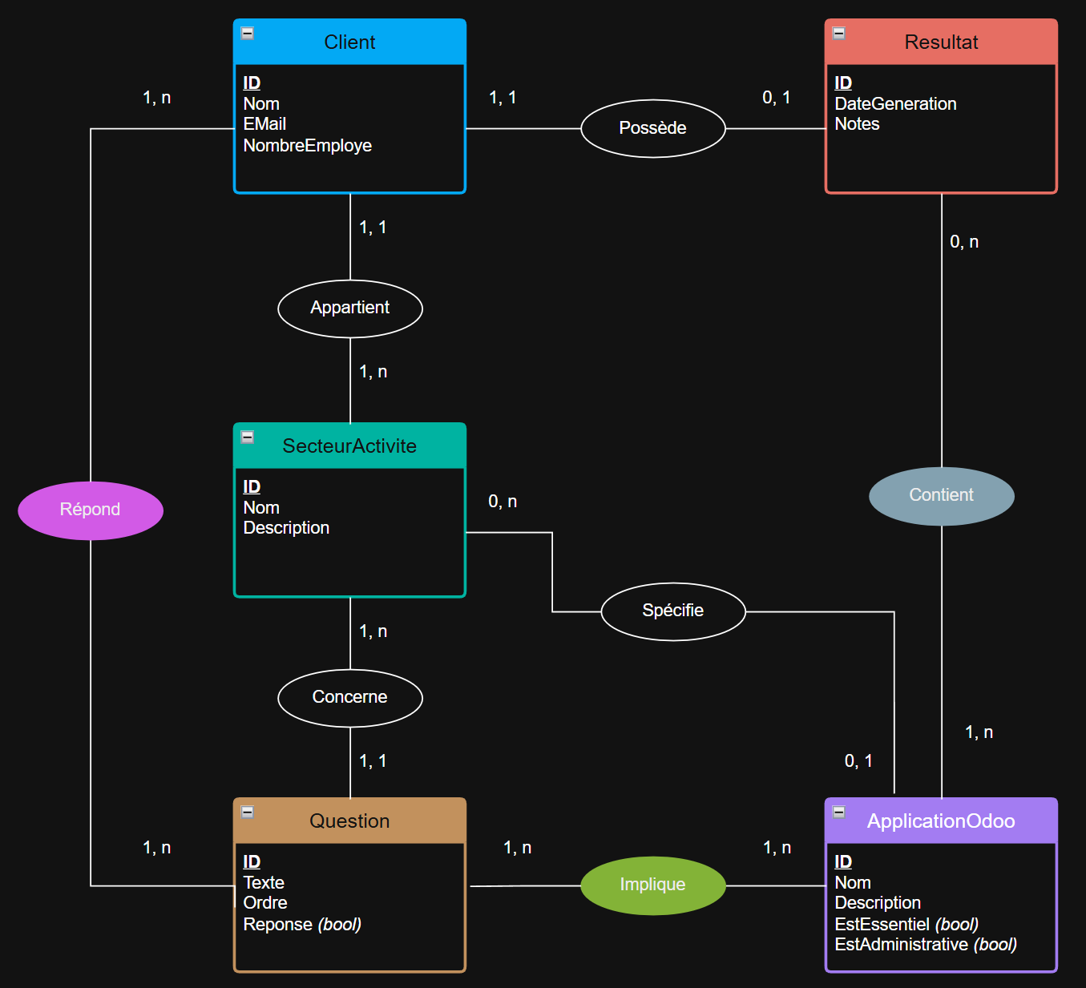
Le diagramme MLD a quant à lui été réalisé sur l’application web dbdesigner.net
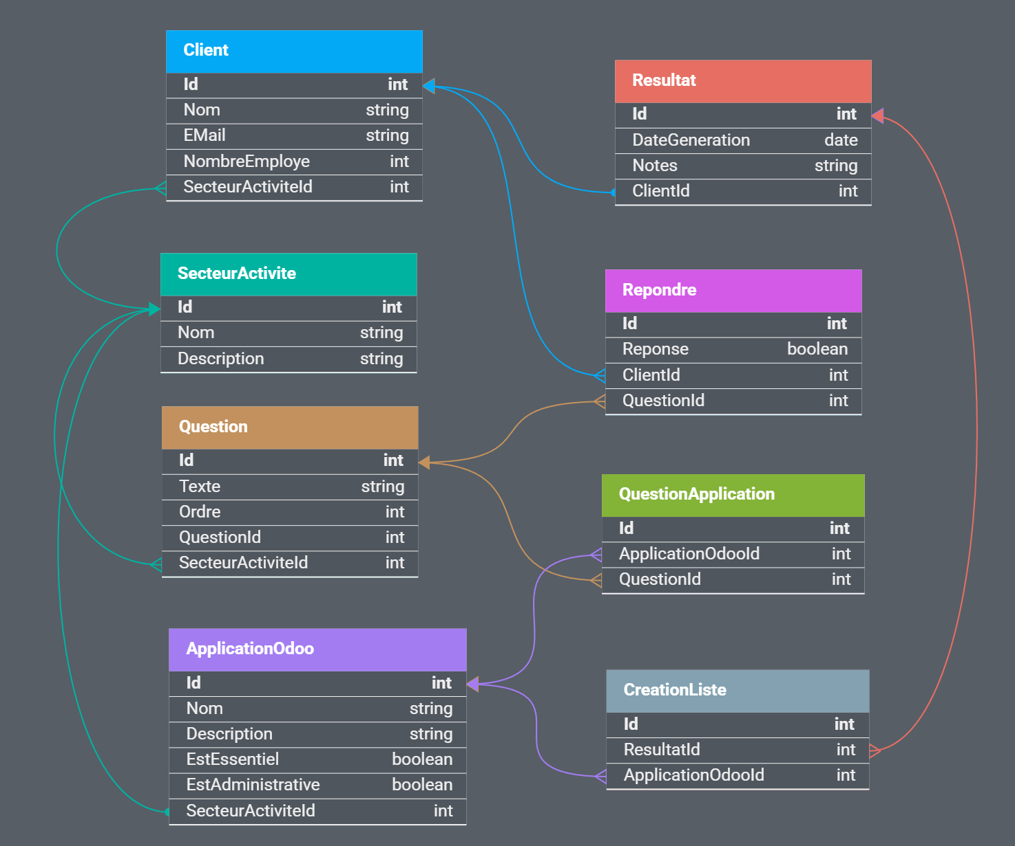

Client
Contient les informations essentielles de chaque entreprise clientes nécessaires au questionnaire.
Attribut | Type | Description
Id | INT (PK) | Identifiant unique
Nom | STRING | Nom de la société cliente
EMail | STRING | Adresse e-mail du contact
NombreEmploye | INT | Nombre d'employés — influence la tarification Odoo
SecteurActiviteId | INT (FK) | Référence vers SecteurActivite

Décisions de conception
Les données clients complètes (adresse, contacts, etc.) sont déjà stockées dans l'Odoo interne de blackbox. Seuls les attributs ayant une incidence sur la sélection des applications sont stockés ici. Le NombreEmploye est particulièrement important car il a une incidence directe sur la tarification de l'ERP Odoo et n’est pas stocké dans la base de données Odoo blackbox. L’adresse e-mail quand a elle servira dans une future liaison de mon application vers Odoo en tant que référence unique.
1 client = 1 secteur d'activité : blackbox travaille principalement avec des PME. Si une entreprise couvre plusieurs secteurs d'activité, l'intégration Odoo se déroulera en deux phases distinctes, traitées comme deux projets séparés.
1 client = 1 résultat : Un résultat représente un pool d'applications Odoo sélectionnées pour ce client. En cas d’évolution durant l’intégration, l’application prévoit de pouvoir reprendre le client et adapter les informations directement dans la base de données.

SecteurActivite
Répertorie les secteurs d'activité.
Attribut | Type | Description
Id | INT (PK) | Identifiant unique
Nom | STRING | Nom du secteur (ex: Restauration, Négoce, Service)
Description | STRING | Description du domaine métier couvert

Décisions de conception
Nom et Description suffisent pour identifier et caractériser un secteur. L'objectif de cette table est de regrouper les applications et questions liées à un domaine métier. Par exemple, le secteur Négoce impliquera automatiquement les applications Vente, Achat et Inventaire.
Secteurs prédéfinis : Les secteurs choisis sont sensés couvrir tous les secteurs d’activité. En cas de secteur très spécifique, l’utilisateur choisira le secteur le plus proche tout en indiquant dans un champ une note (liée à la table Resultat).

Question
Contient les questions du questionnaire dynamique, adaptées au secteur d’activité du client. Chaque question peut être liée à une question parente pour gérer un enchaînement conditionnel.
Attribut | Type | Description
Id | INT (PK) | Identifiant unique
Texte | STRING | Texte de la question posée à l'utilisateur
Ordre | INT | Ordre d'affichage
SecteurActiviteId | INT (FK) | Référence vers SecteurActivite
QuestionId | INT (FK, nullable) | Référence vers la question parente

Décisions de conception
Attribut Ordre : L'Id ne garantit pas un ordre logique pour l'utilisateur, notamment si des questions sont ajoutées ou insérées ultérieurement entre deux questions existantes. L'attribut Ordre permet de définir une séquence indépendante de l'Id, facilitant la maintenance du questionnaire.
Question > QuestionId (FK nullable) : Ce champ permet de créer un questionnaire conditionnel : une question peut avoir des questions découlant spécifiquement de celle-ci. Si la réponse à la question parente est Non, les questions enfants sont ignorées et sautées.
1 question = 1 secteur d'activité : Les questions sont volontairement liées à un secteur spécifique pour dynamiser le questionnaire. Il n'est pas pertinent de poser des questions sur la gestion de stock à un client dont l'activité est purement de service. Cela améliore l'expérience utilisateur et la pertinence des résultats.

ApplicationOdoo
Répertorie toutes les applications Odoo disponibles avec leur classification métier.
Attribut | Type | Description
Id | INT (PK) | Identifiant unique
Nom | STRING | Nom de l'application Odoo
Description | STRING | Description fonctionnelle de l'application
EstEssentiel | BOOLEAN | True = installation prioritaire recommandée pour le secteur
EstAdministrative | BOOLEAN | True = usage interne sensible (RH, comptabilité, etc.)
SecteurActiviteId | INT (FK, nullable) | Secteur métier spécifique

Décisions de conception
EstEssentiel (boolean) : Certaines applications sont indispensables pour un secteur d'activité donné dès le démarrage. Ce booléen permet de distinguer les applications à installer en priorité des applications secondaires pouvant être ajoutées ultérieurement.
EstAdministrative (boolean) : Certaines applications sont présentes dans quasi toutes les implémentations Odoo car elles couvrent des besoins universels (Comptabilité, Contacts, RH).
SecteurActiviteId nullable : Une valeur NULL signifie que l'application est générale et proposée à tous les secteurs ; un Id de SecteurActivite renseigné indique que l'application est spécifique au secteur référencé.

Resultat
Représente le résultat généré pour un client suite au questionnaire.
Attribut | Type | Description
Id | INT (PK) | Identifiant unique
DateGeneration | DATE | Date de génération — permet de tracer l'historique
Notes | STRING | Remarques et ajustements manuels éventuels
ClientId | INT (FK) | Référence vers Client

Décisions de conception
DateGeneration : Permet de garder une trace de la date à laquelle la sélection a été générée. Utile si le résultat est écrasé à la suite d'une mise à jour des besoins du client, pour pouvoir identifier la version courante.
Notes : Champ libre pour documenter les cas particuliers ou les ajustements manuels apportés à la liste générée automatiquement. Par exemple, si un collaborateur blackbox ajoute ou retire une application sur la base d'une discussion avec le client.

Repondre (table de liaison n,n)
Table de liaison entre Client et Question. Stocke la réponse Oui/Non donnée par l’intégrateur pour chaque question et chaque client.
Attribut | Type | Description
Id | INT (PK) | Identifiant unique
ClientId | INT (FK) | Référence vers Client
QuestionId | INT (FK) | Référence vers Question
Reponse | BOOLEAN | Réponse Oui/Non donnée par l’intégrateur

Décisions de conception
Pourquoi cette table existe : Chaque client possède ses propres réponses, indépendamment des autres.
Consultation et modification par client : Lorsque l’utilisateur ouvre un client existant et clique sur “Modifier questionnaire”, l’application interroge cette table avec le ClientId pour récupérer toutes les réponses précédentes et les afficher en surbrillance. L’utilisateur peut modifier une réponse, ce qui met à jour la ligne correspondante dans Repondre et recalcule la liste d’applications via CreationListe.

QuestionApplication (table de liaison n,n)
Table de liaison entre Question et ApplicationOdoo. Si la réponse à une question est Oui, les applications qui lui sont associées sont recommandées dans le résultat.
Attribut | Type | Description
Id | INT (PK) | Identifiant unique
QuestionId | INT (FK) | Référence vers Question
ApplicationOdooId | INT (FK) | Référence vers ApplicationOdoo

Décisions de conception
Pourquoi cette table existe : Cette table de liaison permet d'associer librement plusieurs applications à une question et plusieurs questions à une même application, sans redondance de données.
Liaison Question → ApplicationOdoo : La logique de recommandation est directe : si la réponse stockée dans la table Repondre pour ce client et cette question est True (Oui), toutes les applications liées via cette table sont ajoutées au résultat. Certaines applications sont interdépendantes — par exemple, activer la Vente suggère également la Comptabilité. Inversement.

CreationListe (table de liaison n,n)
Table de liaison entre Resultat et ApplicationOdoo. Représente concrètement la liste des applications sélectionnées pour un résultat donné.
Attribut | Type | Description
Id | INT (PK) | Identifiant unique
ResultatId | INT (FK) | Référence vers Resultat
ApplicationOdooId | INT (FK) | Référence vers ApplicationOdoo

Décisions de conception
Pourquoi cette table existe : Un résultat contient plusieurs applications Odoo, et une même application peut apparaître dans plusieurs résultats. Cette relation n,n est résolue par cette table de liaison, qui constitue le contenu réel de la liste générée pour le client.

Mise en place de la DB
La base de données est stockée sur un container Docker créé avec une image de mssql. Elle est liée à Visual studio 2026 via scaffolding. La création de la base de données en SQL a été générée directement via le concepteur DB designer qui permet d’importer le graphique en tant que script SQL permettant la création des tables et de leurs attributs.

Les clients fictifs ont été créé avec Claude AI

Insertion des données initiales
Une fois la structure en place, les données de référence (secteurs d'activité, applications Odoo, clients de test, questions et liaisons) ont été insérées via un script SQL généré depuis un fichier Excel. Le fichier ContenuDB.xlsx contenait 5 onglets correspondant aux tables à remplir :
- SecteurActivite — 26 secteurs d'activité
- ApplicationOdoo — 65 applications Odoo disponibles
- Client — 23 clients de démonstration
- Questions — 54 questions du questionnaire dynamique
- CreationListe — 66 liaisons question → application recommandée

Le script SQL d’importation a été généré par Claude AI à partir du fichier Excel

Programmation

Outils utilisés

Logique de code

Visuels

Choix visuels

Bibliothèque et ressources

Mode d’emplois

Evolutions futures

Orienté client et devis automatisés
Nous avons comme futur objectif d’adapter le questionnaire afin de rendre plus adapté à une utilisation par les clients potentiels de blackbox. L’objectif d’amélioration est de pourvoir, en fonction des réponses, proposer non seulement une liste d’application nécessaire avec une vue commerciale de l’utilisation d’Odoo avec des processus de travail expliqués probablement en vidéo afin de démontrer son utilisation en condition réelle. De plus, une automatisation directe dans le CRM Odoo pourra nous permettre de proposer rapidement selon les informations remplies un devis provisoire du tarif de l’intégration et des licences.
L’application sera alors publiée directement sur le site de blackbox.

https://www.odoo.com/fr_FR
https://app.diagrams.net/
https://www.dbdesigner.net/

